Приложение 1
Материалы для работы в парах сменного состава (взаимные диктанты)

На земле снег. На рябине сочные ягоды. Тихо в лесу. Позвал зайка ветер. Ветер стал сильно качать рябину. На землю упали крупные ягоды. Зайка рад.  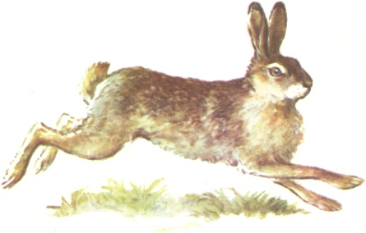 | Я иду по тропинке. Вот с дерева прыгнула белка. Дятел стучал по коре сосны. Около берёзы нора крота. Над ёлкой кружил клёст. Всюду жизнь.  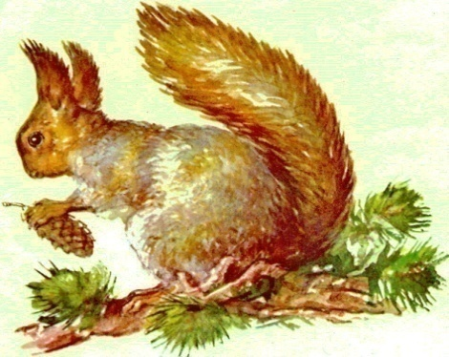
Белым ковром укрылись поля и леса. На снегу хорошо видны следы зверей и птиц. Вот следы лося. У лося сильные ноги и рога. Люди берегут лосей. | Утро. С неба падают капли дождя. По влажной тропе ползёт жук. Вот он скрылся в траве. Вдруг раздался шум. Это на тропу вышел лось.  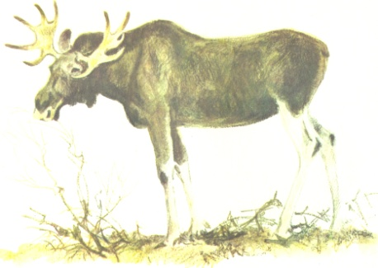
На краю леса росла сосна. На сосне было старое гнездо. В нём жили вороны. Пришла осень. Лес стоял серым и мрачным. У сосны был унылый вид.  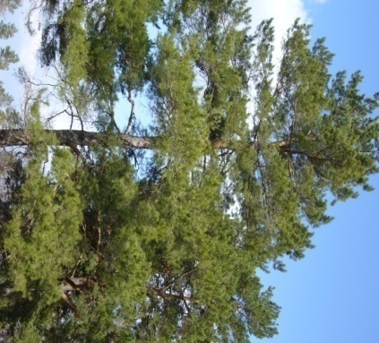 | Это было весной. Всюду пылали красные маки и тюльпаны. Я любовался горами. На высокой скале сидели звери.  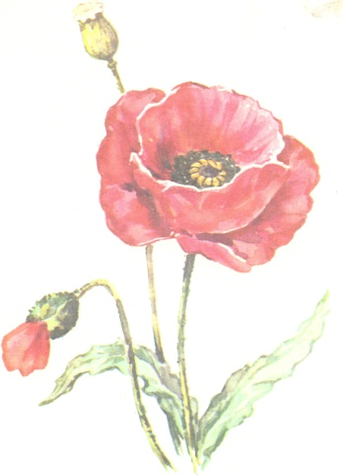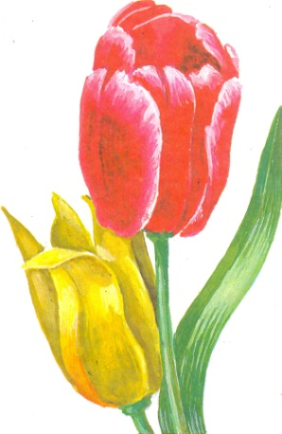

В селе построили красивую школу. За школой сад и огород. В саду у входа в школу посадили много разных сортов роз. | Гриб боровик – крепкий, с тёмной шляпкой. В бору на лужайке есть рыжики. У рыжиков другая окраска.
В лесу есть большой пруд. На берегу растёт густой камыш. В камышах плавает белый лебедь. | Ещё мороз и холод. Кругом снег и сугробы. А в нашем классе уже весна. На окошках стоят ветки деревьев.
Волк для деревни – первый враг и разбойник. Он бродит около скота, выследит овцу, накинется сзади, вцепится зубами в горло и зарежет. | Хорош наш лес. Там много сочных трав. Вот дуб. Под дубом рос белый гриб. В кустах пел дрозд.
Зима. Мороз. Снег укрыл пни и кусты. Толстый лёд сковал ручей. Снежные шубы надели сосны. | Ночью был лёгкий мороз. Утром выпал мягкий пушистый снег. Деревья, крыши, ступеньки крыльца стали белые.
Ночью ударил сильный мороз. Он сковал ледком лужи на лесных дорожках. Резкий ветер гулял по лесу. | Мелкие пташки спрятались в гнёздышки. Там птичкам тепло. Вдруг глухо каркнул ворон. Робкий зайчишка прижал от страха ушки.

